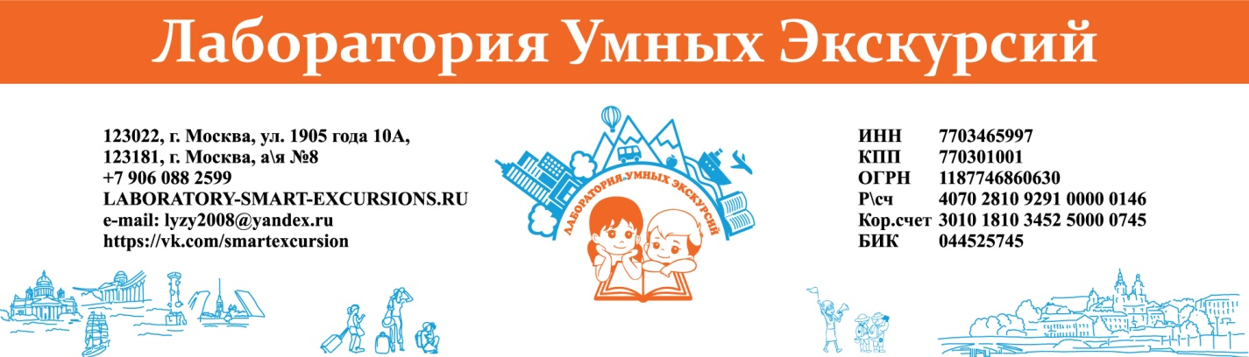
"СКАЗОЧНАЯ ФЕЕРИЯ"
ЭКСКУРСИОННО-ПОЗНАВАТЕЛЬНАЯ ПРОГРАММА В г. ВЕЛИКИЙ УСТЮГ ОТ ТВОРЧЕСКОЙ МАСТЕРСКОЙ "ЛАБОРАТОРИЯ УМНЫХ ЭКСКУРСИЙ", расчет на группу 30 школьников + 3 даты: 21-22 декабря 2023г.
20 декабря 2023г.  Среда | 12-00 Встреча на Ярославском вокзале. Сбор и проверка документов в дорогу.  12-43 Отправление в Котлас.  Обед и ужин у ребят должен быть взят из дома.
21 декабря 2023г.  Четверг  Автобус  10-00-13-00 | 10-06 Прибытие на ст. Котлас Южный. Встреча автобусом.  10-30 Завтрак в Котласе.  11-00-13-00 Переезд в Великий Устюг.  13-30-15-30 Экскурсия в Краеведческий музей. Программа "Великие путешественники" с мастер-классом.  15-30 Обед.  16-30-18-00 Экскурсия в Модный Дом Деда Мороза. Обзорная экскурсия по производству, Модное дефиле, мастер-класс "Волшебная пуговка".  19-00 Возвращение в гостиницу. Ужин.  20-00 Свободное время.
22 декабря 2023г.  Пятница  Автобус  10-00-20-00 | 10-00 Завтрак в гостинице. Выезд с багажом.  10-30- 12-30 Посещение почты Деда Мороза и Музея новогодней открытки с мастер-классом.  12-30 Отправление на Вотчину Деда Мороза.  13-30-15-30 Программа на Вотчине. Тропа сказок. Посещение Дома Деда Мороза. Встреча с волшебником. Вручение грамот и памятного подарка.  15-30 Обед на Вотчине.  16-30-18-00 Продолжение программы на Вотчине. Забавы Бабы Жары. Лесная аптека мастер-класс.  18-00 Отправление в Котлас Южный через Великий Устюг.  18-30-19-30 Ужин в Великом Устюге.  19-30-21-30 Трансфер в Котлас Южный.  21-30 Прибытие в Котлас Южный. По дороге заезжаем в продуктовый магазин для покупки продуктов в поезд.  23-05 Посадка в поезд. Ужин в поезде за свой счет.
23 декабря 2023г.  Суббота | Завтрак и обед в поезде за свой счет.  19-43 Прибытие в Москву на Ярославский вокзал.  До новых встреч, Друзья!

Стоимость программы на одного туриста-школьника составляет : 20 500 рублей

Стоимость программы на одного туриста-18+ составляет : 24 500 рублей

В стоимость включено:
1.Проживание в гостинице "Прокопьевская", 2-3-х местные номера с удобствами в номере, завтраки в гостинице по программе, в 3-х местных номерах 3-е место евро-раскладушка;
2.Питание: по программе пребывания;
3.Экскурсионная программа: (услуги гида, все экскурсий по программе, включая входные билеты);
4.Полное транспортное обслуживание по программе пребывания в течение 2-х дней (автобусы-иномарки , оборудованные детскими аптечками и средствами гигиены, оформление уведомления ГИБДД);
5. Плацкартный проезд по маршруту Москва - Котлас-Москва со всеми сборами;
6. Сопровождение на маршруте сотрудником фирмы.

Дополнительно оплачиваются:
1. Личные траты;
2. Штрафы;
3. Питание в поезде;
4. Питьевая вода.
Не допускаются к поездке туристы с признаками ОРВИ

Документы в поездку, без которых невозможна посадка в поезд и действуют 100% штрафы:
1. Оригинал паспорта или свидетельства о рождении РФ, если туристу менее 14 лет;
2. Справка со школы, что ребенок является учащимся и справка об отсутствии контактов;
3. Согласие установленного образца;
4. Медицинский полис.

Туроператор оставляет за собой право изменить программу пребывания на маршруте, при этом не изменяя качество и количество оказываемых услуг
***** стоимость действительна при соблюдении количества группы, при уменьшении количества стоимость увеличивается!

